Allakkiamut tunuliaqutaq
April 2021
Pisassiissutit pigisat (IK), Pisassiissutit pigisat tunineqarsinnaasut (IOK) amma aalisarneq pillugu politikkimi diamanti
Peder Andersen

- Aallaqqaasiut
Aalisarneq pillugu Ataatsimiiitaliarsuup sulianeqarnerani IK-mi aamma IOK-mi periutsinut iluaqutit ajoqutillu siunertat mianerisassallu killilersueriaatsimi eqqortinneqartussat iliuuseqarfigineqartussallu tunngavigalugit erseqqissarneqarnissaa pingaaruteqartoq siunertat mianerisassallu eqqarsaatigalugit naleqqusaanermi periutsit eqqortinneqarlutillu isiginiarneqarnissaat.
Allakkiami tunuliaqutarineqartumi uani Aalisarneq Pillugu Ataatsimiititaliarsuarmi politikkip diamantiani immikkoortut sisamat pillugit 2019-mi annertusisamik oqallisisissiami immikkoortumut naatsumut tapiullugu (takuuk Oqallisissiami quppernit 25-26) siunertaq tassaavoq Pisassiissutit Nammineq Pigisat (IK) aamma Pisassiissutit Nammineq Pigisat Niuerutigineqarsinnaasut (IOK) assigiissutaasa assigiinngissutaasalu allaaserineqarnissaat.
- Aalisarneq pillugu politikkip diamanti immikkkoortut sisamat (uteqqillugit)
Aalisarneq pillugu politikki aalisarnermit aningaasatigut piffissami sivisuumi qaffasissumik pissarsiaqarnissaq qulakkeerniarlugu pingaaruteqartunik sisamanik immikkoortortaqarpoq, tassunga ilanngullugit pisuussutit erniaat qaffasissut. Pisuussutit erniaat aalisarnermi tamarmik nalinginnaasumik akissarsereerpata qanoq annertutigisut sinnerunnerannik uuttuutaapput.
Aalisarneq pillugu politikkimi immikkoortut sisamat, taaneqarajuttartut diamantimi immikkoortut sisamat, tassaapput:
- Pisinnaatitaaffeqarneq eqqarsaatigalugu immikkut pineqarneq, tassa aalisartoq pisasiissutinik kisimi pisarsinnaatitaavoq,
- Pisitaatiaaffiup qularnaannera, tassa aalisartumut pisassiissutit imaluunniit pisassiissutinit pigisat allanut agguaanneqarsinnaanngillat.
- Pisinnaatitaaffiup sivisussusia, tassa pisassiissutit aamma pisassiissutinit pigisat qanoq sivisutigisumik atorsinnaanerlugit aalisartup ilisimavaat.
- Pisinnaatitaaffiup nuunneqarsinnaanera, tassa pisinnaatitaaffiup qanoq annertutigisumik nuunneqarsinnaanera pisinnaatitaaffiulluuunnit tunineqarsinnaanera, tassa pisassiissutit imaluunniit pisassiissutinit pigisat pisiarineqarsinnaanerisa tunineqarsinnaanerisalu killilerneqarnerata annertussusia.

Immikkoortut taakku sisamat pillugit eqikkaalluni oqartoqarsinnaavoq taakkaunani ataasiakkaani qaffasinnerusunik pissarsigaanni aningaasatigut sinneqartoorutit qaffasinnerussapput, tassunga ilanngullugu aalisarnermi pisuussutit erniaat annertussusiat. Tamanna ilaatigut anguneqassaaq, piffissamut sivisuumut pitsaanerusumik pilersaarusiortoqarsinnaammat peqatigitillugulu aningaasaliinerit nutaat allannguinerillu aningaasalersornerat akikinnerusssalluni.

Oqallisissiami 27-mi takussutissiap assinga ataani takutinneqarpoq.
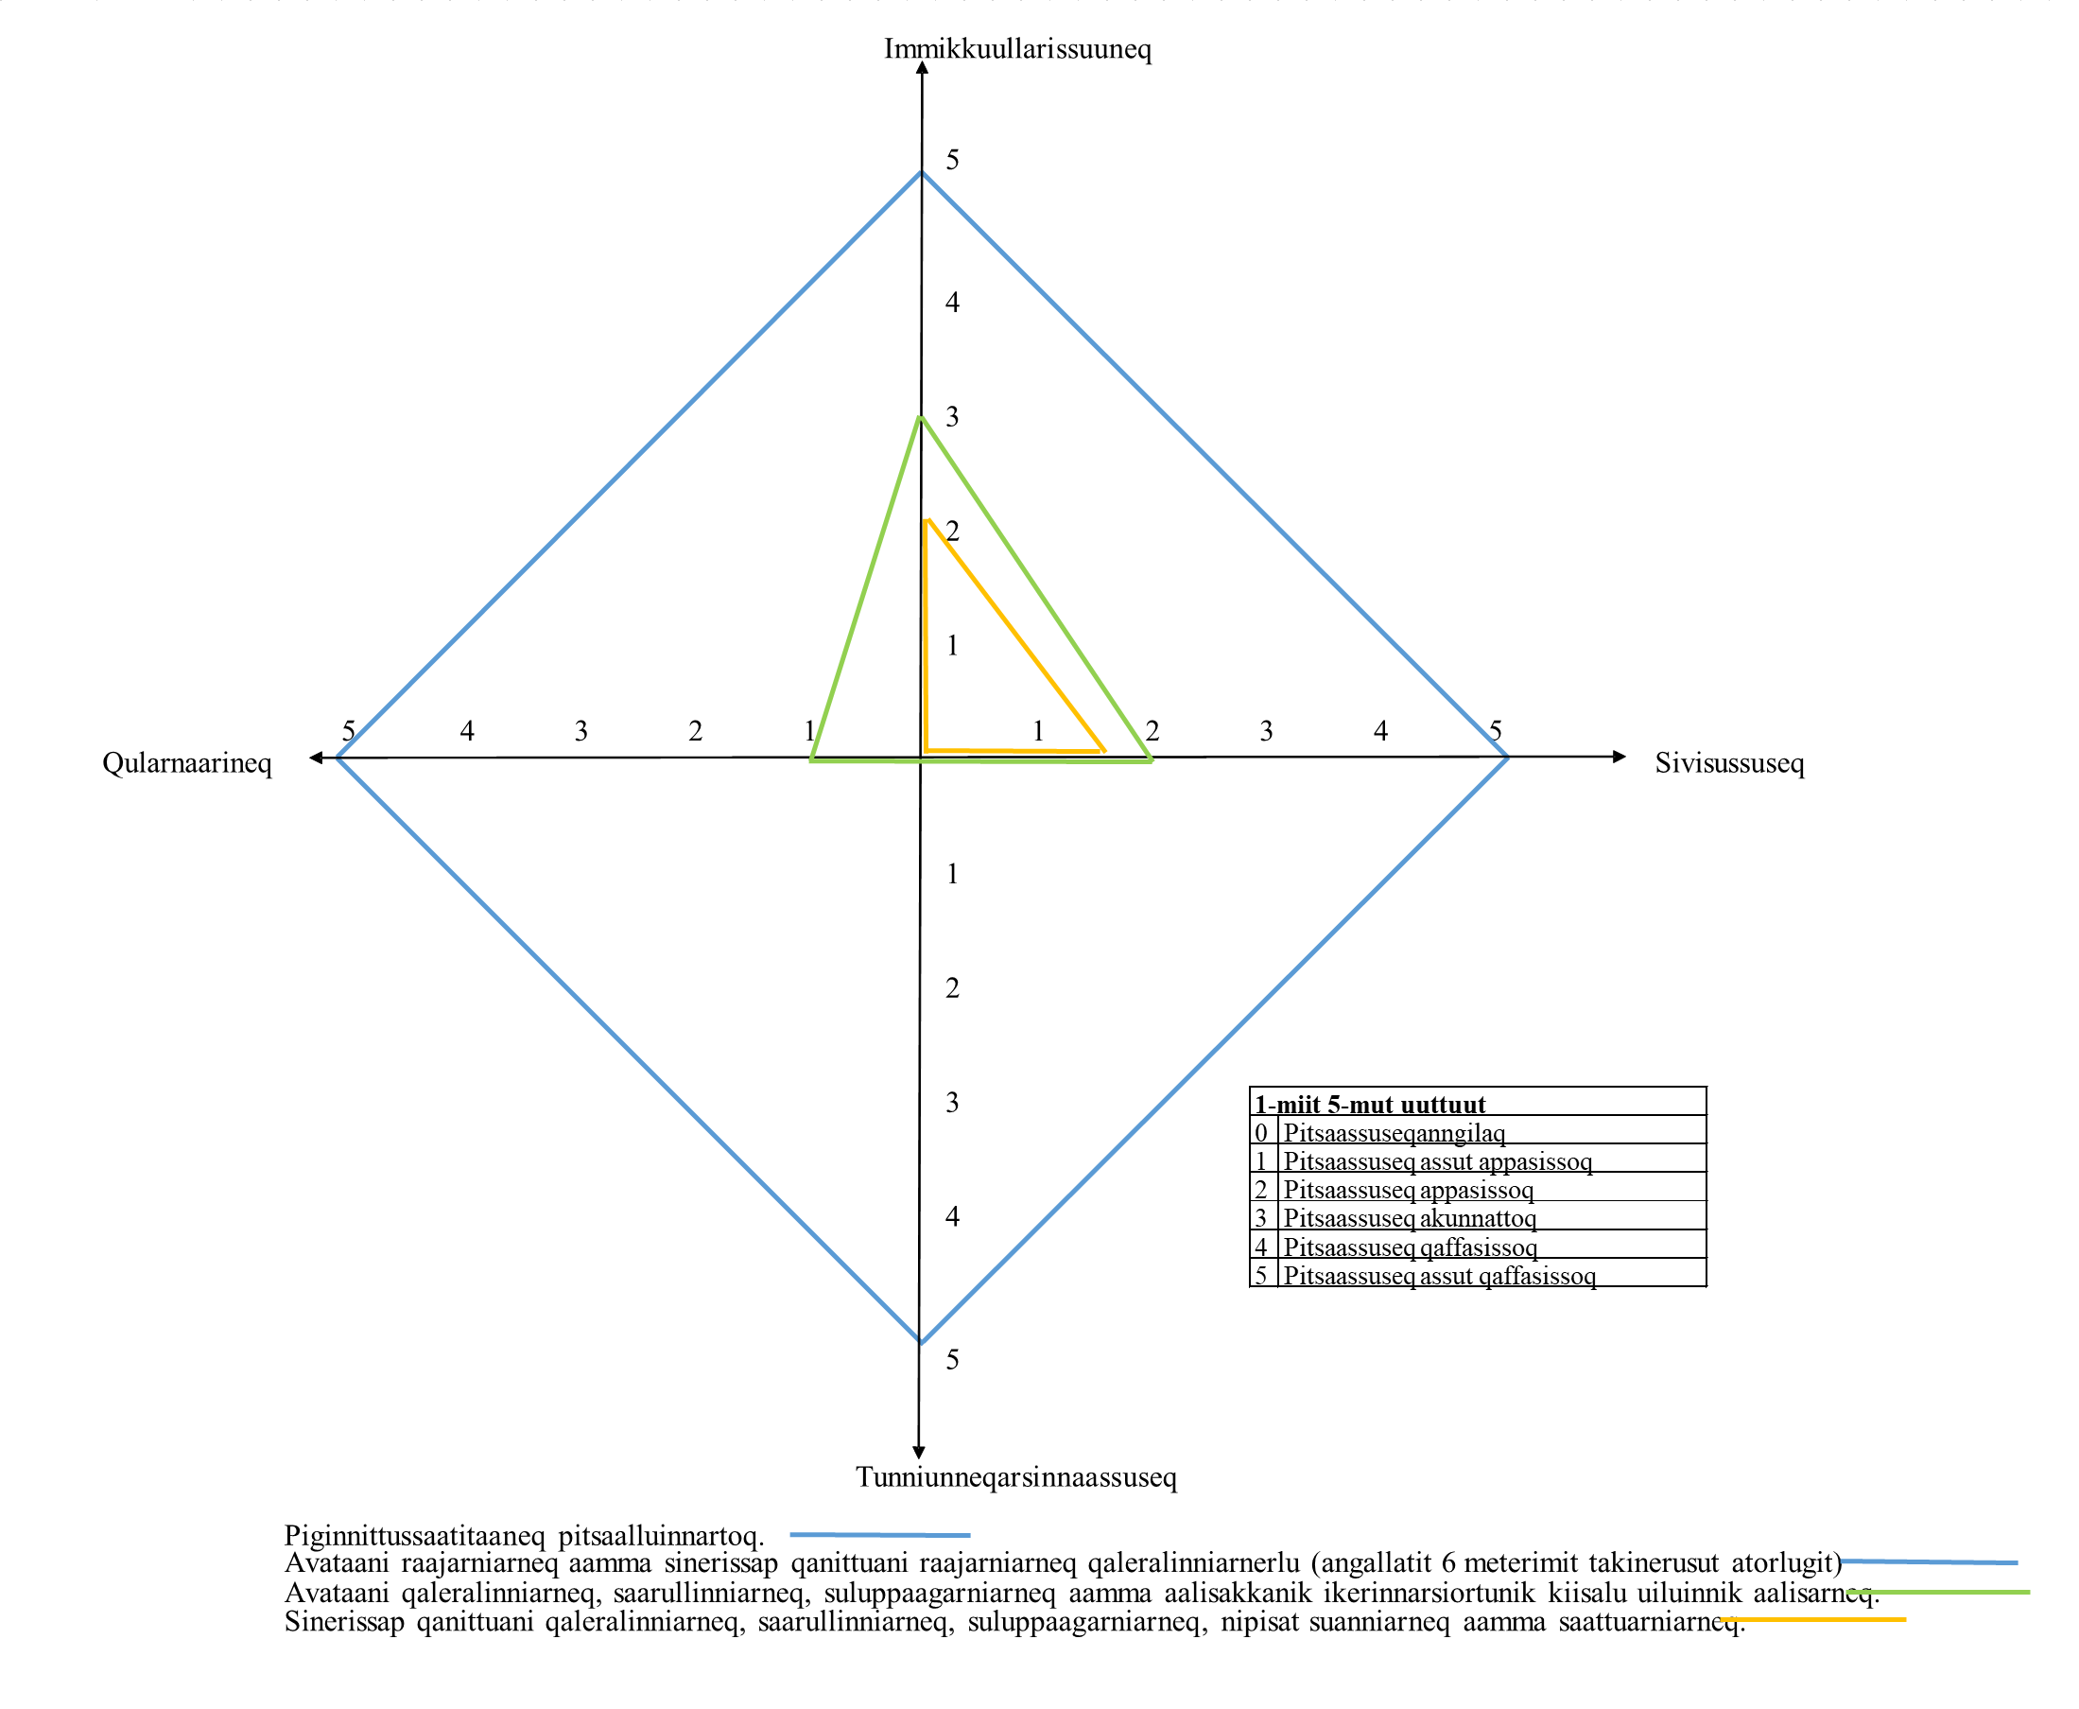
- Takussutissiaq 1: Kalaallit Nunaanni aalisarnermi aalisarneq pillugu politikkip diamatiani inissisimaneq.
- Immikkoortuut taakku sisamat eqqarsaatigalugit IK-p aamma IOK-p naleqqiussineq
Periuseq IOK isigigaanni, imatut aaqqissuunneqarsinnaavoq immikkoortut arlallit imaaliinnarluni atuutilersinneqarsinnaallutik assigiimmillu atorneqarsinnaallutik, kisiannili assigiinngissutit pingaaruteqartut pisuussutit erniaqartilernissaannut periarfissanut tamatigoorsinnaanemut aningaasaliinermilu atugassarititat eqqarsaatigalugit piginnittunut pisasiissutit imaluunniit pisassiissutinit pigisat atorlugit aalisarnermik aaqqiissuussinissaannut atugassaritinneqartunut sunniuteqarput. Pissutsit taakku ilaat ataani naatsumik allaaserineqarput.

Immikkut pineqarneq
Pisinnaatitaaneq eqqarsaatigalugu immikkut pineqarneq, tassa aalisartoq aalisariutaatileqatigiiffilluunniit pisassiissutinit pigisamik pisassiissuimmilluunniit pisaqarsinnaatitaasoq taamaallaat killilersueriaatsini taakkunani marlunni qulakkeerinniffigineqarsinnaasoq. Tuniussinissamut atuinissamullu piumasaqaatit assigiippata IK-mik imaluunniit IOK-mik piginnittup qulakkeerinniffigineqarnera kisiat isigigaanni aalisarnerup aallartinneqarnera killilersorneqarneralu assigiinngissuteqanngillat. Ukiumi aalajangersimasumi annertussutsimik aalajangersimasumik pisaqarsinnaatitaalluni aalisarsinnaanermut akuersissut tunniunneqartoq oqaaseq atorneqartartoq atorlugu allanit tillinneqarsinnaanngilaq.

Qulakkeerinninneq
Qulakkeerinninneq eqqarsaatigalugu IK-mi IOK-milu tamanna imaaliinnarluni aamma atuuppoq, tassa aalisartup aalisariutaatileqatigiiffiulluunniit pisassiissutnit pigisai pisassiissutaaluunniit allanut agguaanneqarsinnaanngillat. Periutsini taakkunani marlunni assigiinnik atugassaqartitsinissaq qulakkeerneqarsinnaavoq. Pisarqarsinnaatitaanermut aalajangersimasumut aalisarsinnaanermut akuersissut tunniunneqartoq assinganik piumasaqaateqarnermi ukiumi aalajangersimasumi annertussutsit aalajangerlugit oqaaseq atorneqartartoq atorlugu IK-mik imaluunniit IOK-mik piginnittumit assersuutigalugu aalisartumut aalisariutaatileqatigiiffimmulluunniit allamut tunniunniarlugit arsaarinnissutaasinnaanngillat.

Pisinnaatitaaffiup sivisussusia
Pisinnaatitaaffiup sivisussusia eqqarsaatigalugu, tassa aalisartup aalisariutaatileqatigiiffiullunniit pisassiissutinit pigisat pisassiissutiluunniit piginerai, aallaavik tassaavoq periutsit taakku marluk imatut aaqqissuunneqarsinnaasut IK-mik aamma IOK-mik piginnittoq assigiinnik atugassaqartinneqarlutik.

Assiginngissuteqarporli. Periutsimi IK-mi niuerutigineqarsinnaanngippata (nuunneqarsinnaanngippata) arlalinnik nalornissuteqartoqalersinnaavoq, tamannalu pisinnaatitaaffiup sivisussia eqqarsaatigalugu assigiinngissuteqavinneranik kinguneqarsinnaavoq
- Assersuutigalugu piginnittoq aalisarunnaarpat pisassiissutinik pisinnaatitaaffik qanoq pineqassava.
- Aalisartoq aalisariutaatileqatigiiffilluunnii tassersuutigalugu pisassiissutit pisassiissutinillu pigisat ilanngullugit angallammik tunisisinnaatitaava imaluunniit pisassiissutit inuiaqatigiinnut utertinneqassappat? Apeqqu tamanna toqusoqarnera pineqarpat aamma atuuppoq.

Pisinnaatitaaffik aalisariutaatileqatigiiffimmut assersuutigalugu arlinnut pigineqartumu, assersuutiglugu aalisartunut marlunnut tunniunneqarpat aappaalu aalisarunnaarpat malittarisassiornissamik aamma pisariaqartitsisoqarsinnaavoq.

Pisinnaatitaaffiup sivisussusianik taamaattumik nalornissutit assersuutigalugu aalisartup aalisariutaatileqatigiiffiulluunniit atugassaritinneqartut nalinginnaasut atorlugit aningaasalersuisitsisinnaamut periarfissaat ajoqusersinnaavaat, pingaartumik pisassiissutit imaluunniit pisassiissutinit pigisat qularnaveeqqutigineqarsinnaannginnerat pissutigalugu.

Nuussisinnaaneq
Periutsit IK-p aamma IOK-p assigiinngissutaat annertuneq pisinnaatitaaffiup niuerutigineqarsinaaneranut, nuunneqarsinnaasinnaaneranut, soorunami atavoq, tassa pisassiissutinik imaluunniit pisassiissutinit pigisanik tunniussisinnaatitaaneq tunisisinnaatitaanerluunniit.

Periutsimi IK-mi killilersuiffiunerpaasumi nuussisinnaatitaasoqassanngilaq, tassa pisassiissutit imaluunniit pisassiissutinit pigisat tunineqarsinnaanngillat pisiarineqarsinnaatitaanatilluunniit. Periutsimi IOK-mi killilersiffiunnginerpaasumi pisassiissutit imaluunniit pisassiissutinit pigisat pisiarineqarsinnaanerat tunineqarsinnaaneralluunniit killilersorneqassanngilaq. Assigiinngissutit taakku iluanni periutsini IK-mi IOK-milu periutsit assigiinngitsorpassuit eqqarsaatigineqarsinnaapput. Assersuutit ikitsut allaaserineqassapput.

Periutsimi IK-mi eqqarsaatigineqarsinnaavoq, ukiumut pisassiissutit taakku iluanni pisassiissutinit pigisat aalajangersimasut atukkiunneqarsinnaasut, tunniunneqarsinnaasut, tunineqarsinnaasut taamatullu atorneqarsinnaasut, tunissutigineqarsinnaasut pisiarineqarsinnaasulluunniit. Taamaattoqarpat tamaanna assersuutigalugu ukiumi tulliuttumi atuutissanersoq aalajangerneqartussaassaaq, tassa assersuutigalugu pisassiissutinik aalajangersimasumik annertussusilinnik ukiumi tullermi utertinneqartussanngortillugit atukkiussineq. Pisassiissutinik ukiumiit ukiumut nuussisinnaaneq pisassiissutinik aalajangersimasumik annertussusilinnik ukiup tullianut imminut atukkiineruvoq, assigiinngissutigaluguli peqassutsimut sunniuteqarsinnaasoq.

Periuseq IK tamatigoornerutillugu, akunnaatsumik aalisarnissaq aalisariutaatileqatigiifimmut aalisartumullu ajornannginnerulissaaq. Pissutsillu arlallit periutsimi IK-mi pisassiissutinik angallammillu atuinermi aningaasaqarnermi atuineq killilissavaat:

- Pisassiissutit aamma pisassiissutinit pigisat tunniunneqartut aalisartup aalisariutaatileqatigiiffiulluunniit piffissap ingerlanerani aalisarneranik tunngaveqanngippat, ilaat piffissap ingerlanerani aalisarnermit annikinnerusunik pisassiissutinik tunineqassapput allallu piffissap ingerlanerani aalisarnermit annertunerusunik tunineqassallutik. Pisumi siullermi tamassuma aalisarnissamut periarfissat annikillinerat taamaalillunilu aalisarsinnaassutsimik annikippallaamik atuineq kingunerissavaa, tamannalu siusinnerusumut saniliullugu inuiaqatigiinni annaasaqarnermik kinguneqassaaq.
- Akerlianik angallat pisassiissutinik annertunerusunik tunineqartoq aalisarneq annertusisissavaa, tamannalu immaqa angallammut tullutissanngilaq, imaluunniit suliffinnut allanut ilanngullugu siusinnerusukkut aalisartoqarsimassalluni.
- Aamma umiatsaaqqap aalajangersimasup angallatilluunniit aalajangersimasup anginerusumik angallimmilluunniit nutaaliaanerusumik aalisarsinnaassuseqarnerusumik taarserneqarsinnaanera eqqarsaatigalugu tamatiguunnginerusoqassaaq. IK-mi periutsimi aalisartut pisassiissutit pigisaasa annertussusannut pituttugaapput kippaarissumillu oqaatigissagaanni – aalisarnerminni ineriartorsinnaanatillu atuiunnaariartorsinnaanngillat.
- Periutsimi IK-mi ajornartorsiut alla annertuujusinnaasorlu tassaavoq periutsimi IK-mi periutsimut IOK-mut sanilliullugu aningaasaliinerit aningaasalersortinnissaat ajornarnerungaassasut, tassa pisassiissutit pisassiissutiniillu pigisat qularnaveeqqutitut atorneqarsinnaanngimmata.
- Umiatsiaaqqamik angallammillu piginnittuunermi pissutsit allanngornerannut atatillugu pissutsit arlallit ilanngunneqassapput, tamassumunnga pissutaasoq apeqqutaatinnagu.

Aalisarsinnaanermut akuersissut pisassiissutit pigisallu ilanngullugit atorneqarsinnaatitaappata tamanna periutsimi IK-mi periutsimut IOK-mut sanilliullugu annertunerusunik ajornartorsiortitsilissaaq,tassa aalisariutaatileqatigiiffik aalisartorluunniit taamaallaat IK-mi pisassiissutiminik aalisarnissamut pituttorneqassammat, akerlianillu periutsimi IOK-mi tunisinikut pisinikkullu piffissami sivikitsumi sivisuumilu naleqqussarnissamut pitsaanerusumik periarfissaqartoqassalluni.

Pisassiissutit pisassiissutiniillu pigisat tunniunneqarneranni aalisartup aalisariutaatileqatigiiffiulluunniit piffissap ingerlanerani aalisarnera tunngagivineqarpat, IK-mi aamma IOK-mi aalisarnerni assigiinngissutit piffissami sivikitsuararsuarmi annertussanngillat, kisiannili aalisartoq aalisariutaatileqatigiiffillu periutsimi IK-mi killilersorneqassanngilaq annikitsuararsuarmilluunniit killilersorneqassalluni, tassunga ilanngullugit pisassiissutinik sinneruttunik attartornermut aamma atukkiussinermut/tunisinermullu periuseqanngilaq imaluunniit periarfissaq eqartupilussuuvoq, umiatsiaaqqap mikinerusup imaluunniit angallatip mikinerusup aninginerusumik taarserneqarneranut il.il. tunngatillugu.

Periutsimi IK-mi iluaqut tassaavoq, pisassiissutit aamma pisassiissutsinit pigisat niuerneq tunngavigalugu ikitsunit pigineqalissanngitsut, illuatungaanili pisassiissutitnik aamma pisassiissutinit pigisanik piffissaq sioqqullugu utertinneqartussanik tunniussinermut aaqqiissutissanik nassaarnissaq pisariaqassaaq.

Politikkikkut kissaatigineqartut sinnerlugit pisassiissutit ikitsunit pigineqalernerat periutsip IOK-p kingunerisinnaavaa. Taamaammat tamanna pinngitsoortinniarlugu pisassiissutit annertunerpaaffissaasa, toqqaannanngutsumik pisassiissutit pissassiissutiniillu pigisat pillugit malittarisassat ilanngullugit, aalajangersarnissaat atuutitinneqarnissallu naleqquppoq. Tassunga atatillugu aalajangiunneqassaaq pisassiissutinik nammineq pigisanik tunisineq tunniussinerilluunniit allat nammineq toqqagaammata – pisassiissutinik pigisallip nammineq aalajangissavaa pigiunnaassanerlugit.

- Periutsit IK-p aamma IOK-p assigiinngissutaat qanoq annertugiva
Qularutissaanngilaq periuseq IOK atornagu periutsip IK-p atorneqarnerani aningaasaqarnermi angusaqarsinnaanermi annaasoqartoqassasoq. Assigiinngissut assersuutigalugu periutsini taakkunani marlunni aalisariutaatileqatigiiffimmi pisuussitit akitsuutaasa, aningaasarsiat aaningaasatigullu sinneqartoorutit katinnerisigut uuttorneqarsinnaavoq. Kisiannili pissutsit amerlasuut pissutigalugit aalisarnerni assigiinngitsuni annertuumik assigiinngissuteqartoqarsinnaavoq.

- Inerniliineq
IK-p aamma IOK-p akornanni toqqaanermi inuiaqatigiit aningaasaqarneranni annaasat mianerisassallu allat oqimaatigiissinneqassapput, tassunga ilanngullugit pisassiissutit ikitsunit pigineqarnerisa annikinnerunera tamatigoorsinnaanerullu annikinnerunera. Taamatut oqimaaqatigiissitisineq aalisarnerni assigiinngitsuni piffissanilu assigiinngitsuni soorunami assigiinngitsunik inerneqassaaq.

